Kievitshoekweg te Grijpskerke, Melding Besluit activiteiten leefomgeving

Op 22 juli 2026 hebben wij een melding ontvangen van Arco de Visser B.V.
Het gaat om een melding in het kader van het Besluit activiteiten leefomgeving (hierna: het Bal).
Gemeld is de toepassing van 2969 m3 grond op de locatie Kievitshoekweg (perceel MRK02 N 1124) in Grijpskerke. De grond zal worden gebruik om te laag gelegen delen van het landbouwperceel op te hogen.

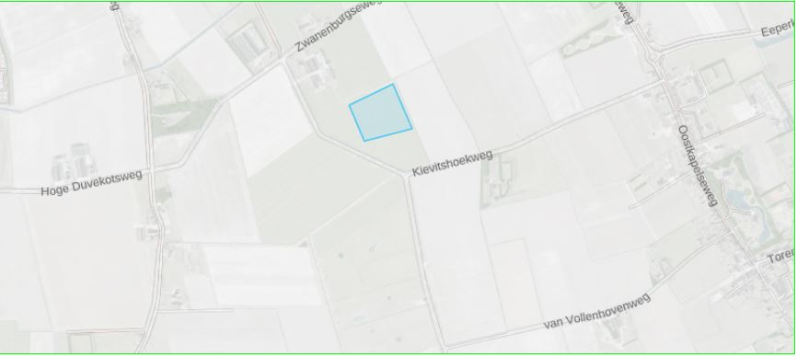
Bezwaar/beroep
U kunt geen bezwaar maken of beroep aantekenen tegen een melding in het kader van het Bal. Ook is het niet mogelijk bezwaar te maken tegen deze mededeling.
Inlichtingen
Wanneer u vragen heeft over deze melding, kunt u contact opnemen met RUD Zeeland via frontoffice@rud-zeeland.nl of via telefoonnummer 085 - 0878331.

De melding is geregistreerd onder nummer Z2026-00006280.

Domburg, 29 juli 2026
Burgemeester en wethouders van Veere

